МКДОУ № 1 «Улыбка» ЗАТО п. Солнечный

«ПОДГОТОВИШКА» №6

«

Ежемесячная информационно-познавательная газета старшей группы

Выходит 1 раз в месяц Редактор: Андреева Татьяна Васильевна ***Март, 2013***

Адрес: ЗАТО Солнечный, тираж – 10 штук

ул. Неделина, д.5-ат. 8 (39156)27-6-61

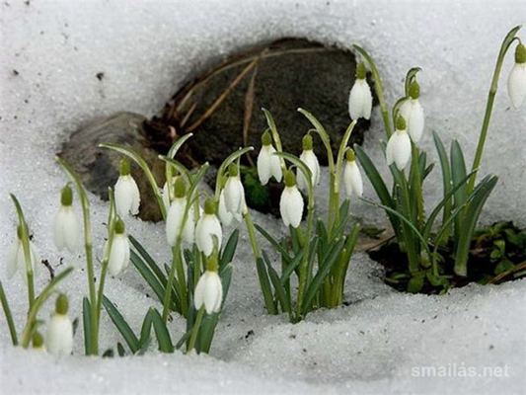

***А. Сальникофф***

***Не пугают нас морозы,***

***Солнце светит ярко нам.***

***Папы в дом несут мимозы –***

***В марте мы поздравим мам!***

**Отгадайте**

**Ручейки бегут быстрее,**

**Светит солнышко теплее.**

**Воробей погоде рад –**

**Заглянул к нам месяц…**

Гром ранней весной - перед холодом.

Когда весной поверхность снега шершавая - к урожаю, гладкая - к неурожаю.

Если у сосулек нет в середине пустоты, то налив хлебов полный и умолот богатый.

На чужой земле и весна черна, на своей земле и зима зелена.

Календарь примет. Март

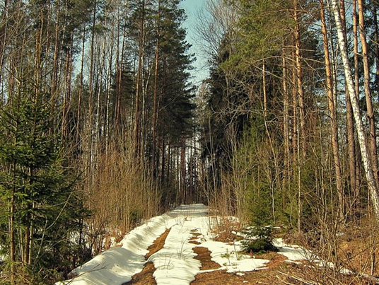

Название третьего месяца года - март - пришло в русский язык от византийцев. В старину этот месяц назывался «сухым» и «березозолом», а первый день марта - «новичком», потому что вплоть до начала XV в. март был первым месяцем года.

Март связан в народном сознании, прежде всего, с неделей Широкой Масленицы, считающейся самым веселым, разгульным праздником. В природе уже чувствуется приближение тепла, солнце пригревает по-весеннему, и в это время первых оттепелей русский народ празднует беспутную- «соромную» неделю, предшествующую Великому посту. Праздник связан с весенним возрождением к жизни светлой богини плодородия - веселой красавицы Лады, которая отправлялась на поиски усыпленного зимой-Мораной своего возлюбленного Леля - бога месяца мая. Лада шла, окруженная многочисленными веселыми, добрыми и проказливыми спутниками полубожественного, полусмертного происхождения, а злую зиму-Морану сопровождали духи тьмы, холода и бед.

**Праздник. 8 Марта**

8 марта – праздник любви и восхищения женщинами, самыми прекрасными созданиями на земле. А сам праздник 8 марта – пожалуй, самый прекрасный из всех официальных праздников. Почему официальных? Да потому, что изначально он имел чисто политическую окраску, был не праздником весны, любви и преклонения перед волшебными созданиями, а днем борьбы. Борьбы женщин за свои права, за равноправие с мужчинами в быту, семье и в жизни, за равное избирательное право ...

Но время стерло с него всю политическую шелуху, оставив в нашем календаре этот день именно тем, чем мы сегодня его и представляем – весенним

праздником радости и благодарности женщинам за то, что они есть, за то, что мы их любим и в этот день мы желаем нашим любимым и единственным только счастья, радости и процветания!

**"Как у нас на масленицу…"**

Масленица-кривошейка, встретим тебя хорошенько: С блинами, с каравайцами, с вареничками, с сыром, Маслом, калачом и с печёным яйцом.

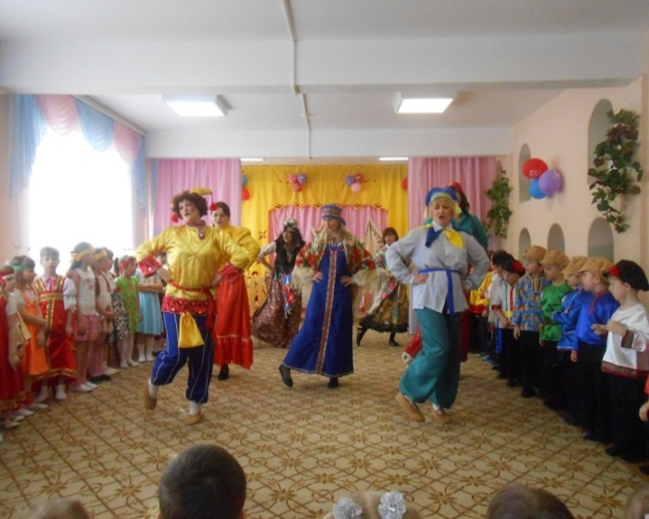Масленица в детском саду – по-особенному веселое развлечение, ведь дети очень любят обрядовые праздники.

В детском саду МКДОУ №1 «Улыбка» уже стало доброй традицией праздновать весёлую Масленицу: зиму-матушку провожать, да Весну-красну встречать. Мы знакомим наших воспитанников с последним зимним праздником Масленицей – одним из самых весёлых, шумных, озорных народных праздников. Он посвящён Солнцу и завершает зимний период праздников.

Все ребята с нетерпением ждали этот праздник, готовились к нему, учили стихи, частушки и песни, вместе с родителями готовили русские народные костюмы.

Музыкальный руководитель Гончарова М.В. и руководитель по физическому воспитанию Шишкина С.В. подготовили для воспитанников детского сада сценарий проведения праздника «Масленица». Праздник удался на славу! Все дети были очень довольны.

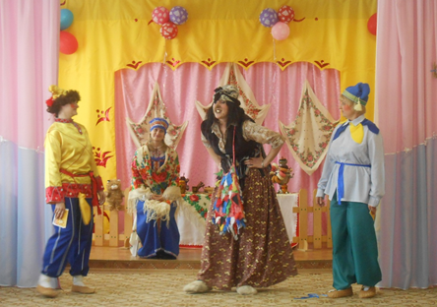К нам на праздник заглянули скоморохи, в ролях которых были Монастырная С.В. и Скоробогатова И.Л.,которые порадовали всех присутствующих своими шутками, прибаутками, играми.

В роли Масленицы выступала Костюкова Н.Н.

Изюминкой праздника, стало появление героини русских народных сказок Бабы – яги (Теленга А.А.). Профессиональное выступление воспитателя не оставило равнодушными никого. А наши детки…

Они поверили, что в детский садик прилетела настоящая Баба-Яга!

На празднике были организованы интересные конкурсы и игры, в которых все участвовали с огромным удовольствием: играли в традиционные игры (перетягивали канат, катались на метле, отгадывали загадки, проверяли свою меткость, ловкость, быстроту и находчивость).

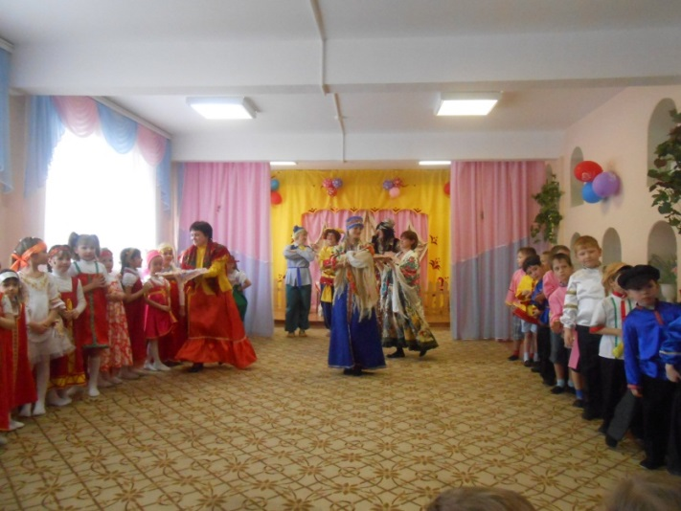А закончился наш праздник угощением блинами и шумными проводами Масленицы:

Ты прощай, прощай, наша Масленица!

Ты прощай, прощай, наша широкая!

Ты пришла с добром, с сыром, с маслом, с яйцом,

С блинами, с пирогами и оладьями.

Дети с восторгом смотрели на это зрелище, которое им еще надолго запомнится!

На славу получилась Масленица! Здесь, казалось, даже воздух был пронизан любовным отношением друг к другу, доброжелательностью и чистосердечием! И очень хочется, чтобы радость от праздника осталась в наших сердцах надолго!

**ЭКОЛОГИЧЕСКОЕ ВОСПИТАНИЕ**

**В ПРОЦЕССЕ ОЗНАКОМЛЕНИЯ ДОШКОЛЬНИКОВ**

**С ПРИРОДОЙ РОДНОГО КРАЯ**

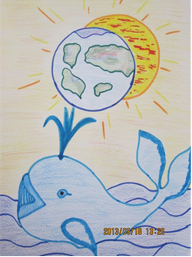Какая притягательность заключается в том, что нас окружает с детства? Почему, уехав из родных мест на долгие годы, человек вспоминает их с теплотой, он постоянно с гордостью рассказывает о красоте и богатстве своего родного края? Одно из проявлений патриотизма – любовь к природе. Это сложное чувство включает эмоциональную отзывчивость, устойчивый интерес к природе и желание охранять и преумножать её богатства.

В. А. Сухомлинский писал: «человек стал человеком только тогда, когда увидел красоту вечерней зари и облаков, плывущих в голубом небе, услышал пение соловья и пережил восхищение красотой пространства. С тех пор мысль и красота идут рядом, вознося и возвеличивая человека. Но это облагораживание требует больших воспитательных усилий.» Каждый объект природы, яркий или скромный, большой или маленький, по- своему привлекателен, и, описывая его, ребенок учится определять своё отношение к природе, передавать его в образах, рисунках.

Красота родной природы раскрывает и красоту человеческого труда, рождает желание сделать свой храм ещё прекраснее.

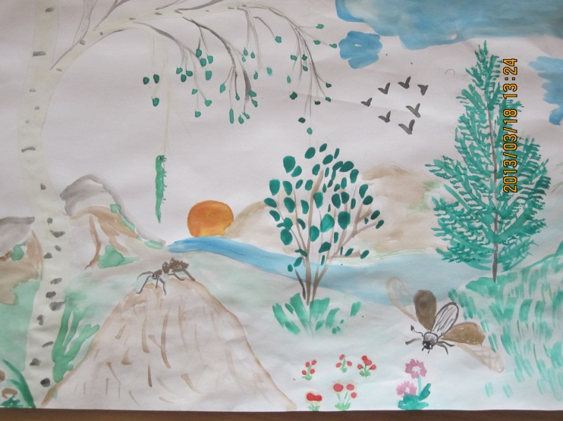Работая в течение месяца над проблемой экологии, в нашей группе ребята совместно с родителями и воспитателями создали свою красную книгу Красноярского края. Дети с удовольствием слушали экологические сказки, обсуждали их, учили стихотворения, рассматривали журналы, книги о защите растений и животных, все активно приняли участие в выставке рисунков.

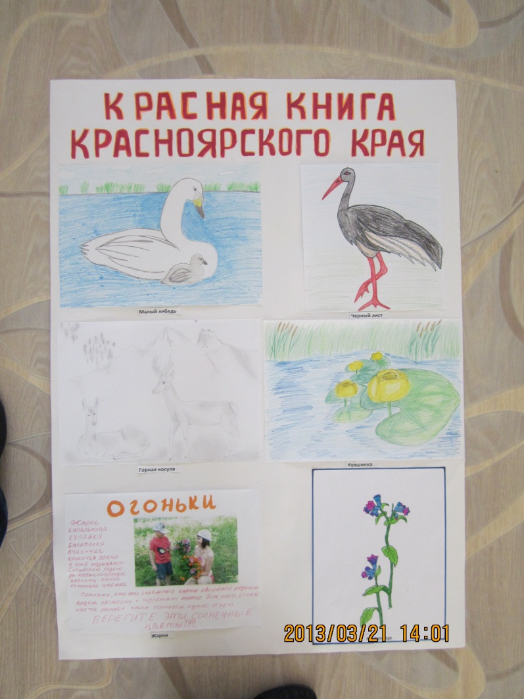Для того чтобы дети правильно отображали явления природы, необходимо направлять процесс восприятия ими природы. Без приближения детей к природе и широко использования её в воспитательно - образовательной работе ДОУ, нельзя решать задачи всестороннего развития дошкольников – умственного, эстетического, нравственного и физического. Воспитание бережного и заботливого отношения к природе возможно тогда, когда дети будут располагать элементарными знаниями о ней, овладеют несложными способами выращивания растений, ухода за животными, научатся любить природу, видеть её красоту. Именно на этой основе формируется любовь к родному краю, Родине. Законы природы выражают связь между отдельными явлениями. Познание природы, проникновение в её причинно - следственные связи между объектами и явлениями развивает мышление и способствует формированию научного мировоззрения.

Ты, человек, любя природу,

Хоть иногда её жалей!

В увеселительных походах

Не растопчи её полей!

Не жги её напропалую

И не исчерпывай до дна.

И помни истину простую:

Нас много, а она одна!

С ДНЕМ РОЖДЕНИЯ!

В марте мы поздравляем:

Мартынову Карину - 18

Зиборову Сашу – 23

Карелину Катю -26

Поклоняеву Полину - 27

**Ждут подарки, сладости,**

**Дня чудесней нет!**

**Будет много радости**

**У вас в семь лет!**

**Книжки интересные,**

**Добрые друзья,**

**Чтоб всегда чудесною**

**Жизнь ваша была!**

**Благодарность**

Выражаем благодарность родителям, которые приняли активное участие в выставке рисунков по экологии.

РАСКРАСЬ-КА

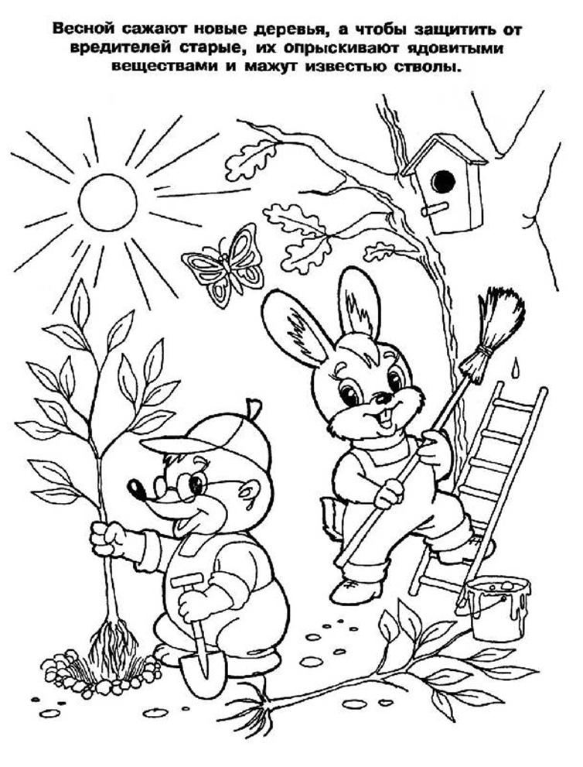

Болтуша. Скороговорки.

Для звука [б]: Белые бараны били в барабаны.

Для звука [в]: Водовоз вез воду из водопровода.

Для звука [д]: Дед Додон в дуду дудел, Димку дед дудой задел.

Для звука [ж]: Лежебока рыжий кот отлежал себе живот.

Для звуков [з], [з’]: Зимним утром от мороза на заре звенят березы.

Для звука [к]: Около кола колокола.

Для звука [г]: Галка села на забор, Грач завел с ней разговор.

Для звука [х]: Хохлатые хохлушки хохотом хохотали.

Для звуков [с], [с’]: Носит Сеня сено в сени. Спать на сене будет Сеня

Для звука [л]: Дятел сидел на ёлке и долбил щёлки.